文档编号 | IAAS-DDS 002
文档版本 | 1.0
拟制人 | 曾波
日期 | 2016.3.24

EayunCloud公有云业务管理平台
（数据字典）
概要设计说明书

变更说明
日期 | 版本 | 变更位置 | 变更说明 | 作者
2016.3.24 | 1.0 |  | 新建 | 曾波

目 录
变更说明 2
目 录 3
1 概述 4
1.1 功能概述 4
1.2 定义、缩略语 4
1.3 参考资料 4
2 业务分析 4
2.1 关键业务用例 4
2.2 关键业务流程 5
2.2.1 增加字典 5
2.2.2 删除字典 6
2.2.3 更新字典 7
2.2.4 同步字典 8
3 Controller设计 8
3.1 模块规划 8
3.2 EcmcSysDataTreeController（/ecmc/sys/datatree） 9
3.2.1 createDataTree（/createDataTree） 9
3.2.2 deleteDataTree（/deleteDataTree） 9
3.2.3 modifyDataTree（/modifyDataTree） 10
3.2.4 syncDataTree（/syncDataTree） 10
3.2.5 getDataTreeList（/getDataTreeList） 11
3.2.6 sortDataTree（/sortDataTree） 11
4 Model设计 12
5 Service设计 13
5.1 类设计 13
5.1.1 模块类图 13
5.1.2 关键逻辑时序图 13
5.1.3 模块类说明 13
5.2 数据字典管理类（EcmcSysDataTreeService） 14
5.2.1 saveDataTree 14
5.2.2 getDataTreeByIdOrName 14
5.2.3 updateDataTree 14
5.2.4 deleteDataTree 14
5.2.5 getSubDataTreeByPid 15
5.2.6 setDataTreeOrders 15
5.2.7 syncDataTree 15

概述

功能概述
ECMC增、删、改、同步操作，同时需要维护MySQL数据表和Redis缓存，而查询操作，依然查询数据库。而ECSC仅需要提供接口操作Redis缓存即可。

定义、缩略语

参考资料

业务分析

关键业务用例
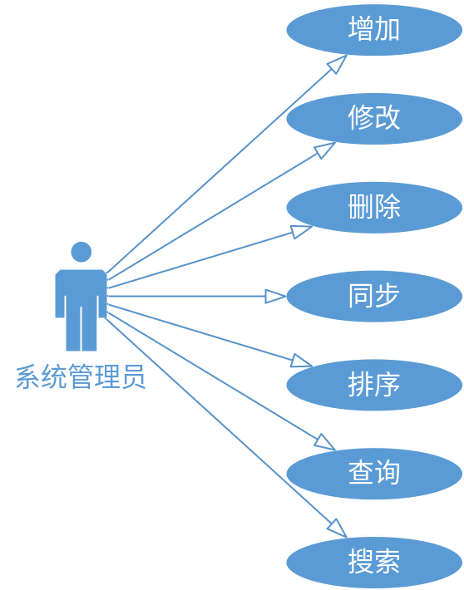

关键业务流程

增加字典
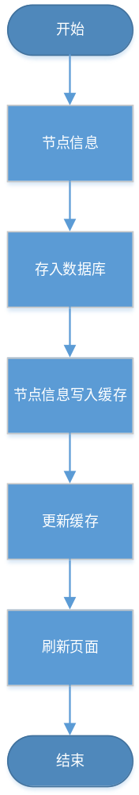

删除字典
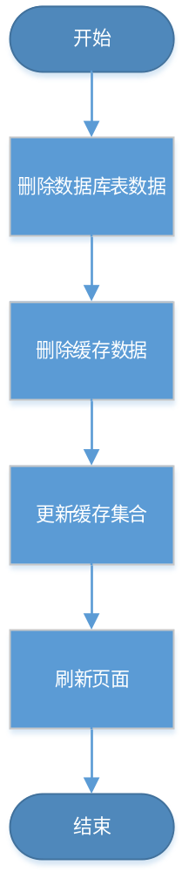

更新字典
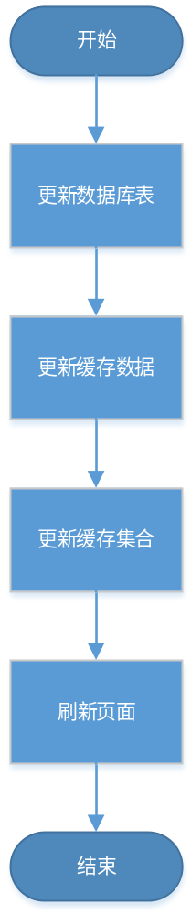

同步字典
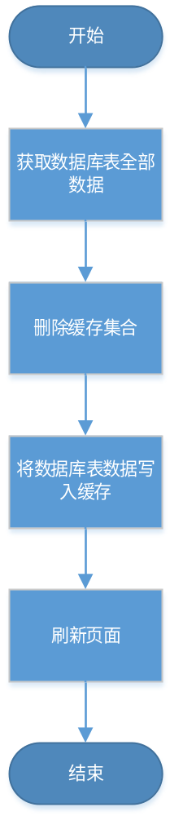

Controller设计

模块规划
菜单资源 | Controller类名 | 备注
数据字典维护 | com.eayun.datatree.ecmccontroller.EcmcSysDataTreeController | 包括增加，删除，更新，查找，同步

EcmcSysDataTreeController（/ecmc/system/enum）

createDataTree（/createdatatree）
说明 | 创建数据字典
URL | /ecmc/system/enum/createdatatree.do
方式 | post
Post数据 | {  "isRoot": 1,  "memo": "测试1",  "nodeNameZh": "测试1",  "nodeNameEn": "zbtest",  "parentId": "0"  }
返回Json | {  "respCode": "000000",  "data": {  "nodeId": "0013",  "nodeName": "测试1",  "parentId": "0",  "sort": 5,  "isRoot": "1",  "memo": "测试1",  "flag": "1",  "para1": null,  "para2": null,  "imagePath": null,  "nodeNameEn": "zbtest",  "icon": null,  "leaf": false,  "closed": false,  "checked": false,  "children": [],  "childrenSize": 0  },  "message": null  }

deleteDataTree（/deletedatatree）
说明 | 删除数据字典
URL | /ecmc/system/enum/deletedatatree.do
方式 | post
Post数据 | {  "ids": "0013"  }
返回Json | {  "respCode": "000000",  "data": null,  "message": null  }

modifyDataTree（/modifydatatree）
说明 | 更新数据字典
URL | /ecmc/system/enum/modifydatatree.do
方式 | post
Post数据 | {  "nodeId": "0013",  "isRoot": 1,  "memo": "测试2",  "nodeNameZh": "测试2",  "nodeNameEn": "zbtest",  "parentId": "0"  }
返回Json | {  "respCode": "000000",  "data": null,  "message": null  }

syncDataTree（/syncdatatree）
说明 | 同步数据字典
URL | /ecmc/system/enum/modifydatatree.do
方式 | post
Post数据 | 无参数
返回Json | {  "respCode": "000000",  "data": null,  "message": null  }

getDataTreeList（/getdatatreelist）
说明 | 获取数据字典列表（搜索功能）
URL | /ecmc/system/enum/getdatatreelist.do
方式 | post
Post数据 | {  "pageNumber":1,  "pageSize":5,  "params":{  "parentId":"0",  "nodeId":"",  "nodeNameZh":""  }  }
返回Json | {  "pageSize": 5,  "totalCount": 7,  "result": [  {  "nodeId": "0007",  "nodeNameZh": "基础配置",  "parentId": "0",  "sort": 1,  "isRoot": "0",  "memo": "",  "flag": "1",  "para1": "",  "para2": "",  "imagePath": null,  "nodeNameEn": null,  "icon": "",  "leaf": false,  "closed": false,  "checked": false,  "children": [],  "childrenSize": 3  },  {  "nodeId": "0008",  "nodeNameZh": "云监控项类别",  "parentId": "0",  "sort": 1,  "isRoot": "0",  "memo": "用于云监控的监控项和监控指标的基础数据,如云主机、物理服务器、应用等。。。",  "flag": "1",  "para1": "",  "para2": "",  "imagePath": null,  "nodeNameEn": "CloudMonitor",  "icon": "",  "leaf": false,  "closed": false,  "checked": false,  "children": [],  "childrenSize": 1  },  {  "nodeId": "0009",  "nodeNameZh": "对象存储基础数据",  "parentId": "0",  "sort": 1,  "isRoot": "0",  "memo": "对象存储 阀值设置",  "flag": "1",  "para1": null,  "para2": null,  "imagePath": null,  "nodeNameEn": "Obs",  "icon": null,  "leaf": false,  "closed": false,  "checked": false,  "children": [],  "childrenSize": 4  },  {  "nodeId": "0010",  "nodeNameZh": "监控管理数据",  "parentId": "0",  "sort": 1,  "isRoot": "0",  "memo": "监控管理下用到的一些基础数据",  "flag": "1",  "para1": null,  "para2": null,  "imagePath": null,  "nodeNameEn": "Monitor_Mng",  "icon": null,  "leaf": false,  "closed": false,  "checked": false,  "children": [],  "childrenSize": 6  },  {  "nodeId": "0011",  "nodeNameZh": "测试update111",  "parentId": "0",  "sort": 2,  "isRoot": "0",  "memo": "测试111",  "flag": "1",  "para1": "",  "para2": "",  "imagePath": null,  "nodeNameEn": "zbtest",  "icon": "",  "leaf": false,  "closed": false,  "checked": false,  "children": [],  "childrenSize": 0  }  ],  "currentPageNo": 1,  "totalPageCount": 2  }

sortDataTree（/sortdatatree）
说明 | 数据字典排序
URL | /ecmc/system/enum/sortdatatree.do
方式 | post
Post数据 | {  "ids": ["0005","0007","0008","0009","0010","0011","0012"],  "sorts": ["7","6","5","4","3","2","1"]  }
返回Json | {  "respCode": "000000",  "data": null,  "message": null  }

getDataTreeById（/getdatatreebyid）
说明 | 根据ID查询节点信息
URL | /ecmc/system/enum/getdatatreebyid.do
方式 | post
Post数据 | {  "nodeId": "0005"  }
返回Json | {  "respCode": "000000",  "data": {  "nodeId": "0005",  "nodeNameZh": "模块管理",  "parentId": "0",  "sort": 1,  "isRoot": "1",  "memo": "保存系统中的所有模块信息",  "flag": "1",  "para1": null,  "para2": null,  "imagePath": null,  "nodeNameEn": null,  "icon": null,  "leaf": false,  "closed": false,  "checked": false,  "children": [],  "childrenSize": 0  },  "message": null  }

getDataTreeNav（/getdatatreenav）
说明 | 字典导航树
URL | /ecmc/system/enum/getdatatreenav.do
方式 | post
Post数据
返回Json | {  "respCode": "000000",  "data": {  "nodeId": "0",  "nodeNameZh": "数据字典",  "parentId": null,  "sort": 0,  "isRoot": null,  "memo": null,  "flag": null,  "para1": null,  "para2": null,  "imagePath": null,  "nodeNameEn": null,  "icon": null,  "leaf": false,  "closed": true,  "checked": false,  "children": [....]  "message": null  }

getDataTreeChildren（/getdatatreechildren）
说明 | 根据ID查询子节点，用于排序
URL | /ecmc/system/enum/getdatatreechildren.do
方式 | post
Post数据 | {  "parentId":"0"  }
返回Json | {  "respCode": "000000",  "data": [  {  "nodeId": "0005",  "nodeNameZh": "模块管理",  "parentId": "0",  "sort": 1,  "isRoot": "1",  "memo": "保存系统中的所有模块信息",  "flag": "1",  "para1": null,  "para2": null,  "imagePath": null,  "nodeNameEn": null,  "icon": null,  "leaf": false,  "closed": false,  "checked": false,  "children": [],  "childrenSize": 0  },  ....],  "message": null  }

Model设计
类名 | 说明 | 描述
com.eayun.system.model.SysDataTree | 数据字典实体类 | 表sys_data_tree

Service设计

类设计

模块类图
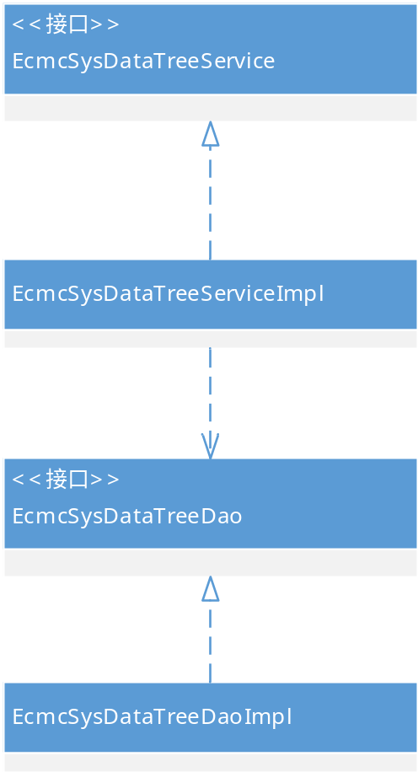

关键逻辑时序图

模块类说明
类名 | 说明 | 描述
com.eayun.datatree.ecmcservice. EcmcSysDataTreeService | 数据字典管理类

数据字典管理类（EcmcSysDataTreeService）

addDataTree
/**
* 创建数据字典
* @return
*/
public String addSysDataTree(SysDataTree dataTree){

}

findDataTreeByIdOrName
/**
* 根据Id查询数据字典
* @param nodeId 节点ID
* @param nodeNmae 节点名称
* @return
*/
public ArrayList<SysDataTree> findDataTreeByIdOrName(String nodeId,String nodeName){

}

updateDataTree
/**
* 更新数据字典
* @param entity 数据字典实体
*/
public void updateDataTree(SysDataTree entity){

}

deleteDataTree
/**
* 删除数据字典
* @param nodeId 节点Id
*/
public void deleteDataTree(String nodeId){
}

getListByPid
/**
* 查询某个节点下的所有子节点
* @param pid 节点ID
* @return
*/
public ArrayList<SysDataTree> getListByPid(String pid){
}

setDataTreeOrders
/**
* 节点排序
* @param ids ID数组
* @param sorts 排序数组
*/
public void setDataTreeOrders(String[] ids, String[] sorts){
}

syncDataTree
/**
* 同步缓存数据
*/
public void syncDataTree(){
}

